“我要开水果店”
“一件事”套餐服务规程

（分公司）

市政务服务中心
2019年5月

申 明

一、请认真阅读本服务规程。申请人可按照本套餐事项办理，也可自愿选择合并事项。
二、到窗口现场办理“一件事”套餐服务前，（一）分公司的名称在分公司设立登记时一并申请。（二）对照材料清单准备相应材料，确保材料齐全、填写完整、真实、有效，且符合法定要求。（三）相关自然人请先通过“登记注册身份验证APP”进行注册和四级实名验证。可进入湖南省市场监督管理局网站（http://amr.hunan.gov.cn），在网站首页右侧扫描二维码即可下载“登记注册身份验证APP”，也可到登记窗口现场扫码下载“登记注册身份验证APP”。
三、本服务规程旨在帮助您迅速了解开设水果店的有关审批服务信息，并不能代替法律法规及事项实施清单规定。因此，您在申请前有义务详细阅读并了解法律法规及办理流程规定信息获取途径：（http://zwfw.hunan.gov.cn/hnvirtualhall/430601000000/jsp/index.jsp）。

“我要开水果店”
“一件事”套餐服务规程

一、事项名称 ：“我要开水果店”套餐服务
二、市场主体类型：分公司
三、适用范围：在市中心城区（岳阳楼区、岳阳经开区、南湖新区）范围内新开水果店。
四、套餐服务联办证照（事项）
（一）营业执照；
（二）食品经营许可证；
（三）设置大型户外广告及在城市建筑物、设施上悬挂、张贴宣传品审批；
（四）建设工程消防设计审核或备案（备注：涉及场所建筑面积300㎡以下或投资额30万元以下的无需办理）；
（五）建设工程竣工消防验收或备案（备注：涉及场所建筑面积300㎡以下或投资额30万元以下的无需办理）；
（六）涉税事项办理；
（七）经营范围中涉及的其他后置许可经营项目的经营许可。
五、受理窗口
岳阳市政务服务中心一楼“一件事”综合窗口。
六、审批决定机构
市场监管、城管、住建、税务等部门。

七、申请条件
1、分公司的经营范围不得超出公司的经营范围；
2、经营场所食品安全设施配置等条件符合食品经营许可的相关规范和要求。
（一）具有与经营规模相适应的固定门店，并与有毒、有害场所和其他污染源保持规定的距离；
（二）配备有效的冷藏、洗涤、消毒、油烟排放、防蝇、防尘、防鼠、防虫以及处理废水、存放垃圾和废弃物的设备或者设施；
（三）各功能区布局合理，能有效防止食品存放、操作过程中产生交叉污染。

八、材料清单（一单）
涉及  名称 | 序号 | 申请材料 | 材料来源 | 份数 | 各类情形 | 材料要求
基本材料 | 1 | “我要开水果店”套餐服务一次申请表单 | 申请人提交 | 1 |  | 填写规范，工整，不漏项，公司法定代表人签字，公司盖章
 | 2 | 负责人身份证复印件 | 申请人提交 | 1 |  | 申请人办理登记前，需先行对负责人及指定代表或委托代理人的身份信息实行实名验证
 | 3 | 公司章程复印件 | 申请人提交 | 1 |  | 加盖公司公章
 | 4 | 公司营业执照复印件 | 申请人提交 | 1 |  | 加盖公司印章，标注“与原件一致”
营业执照 | 1 | 住所使用证明 | 申请人提交 | 1 | ◆属于自有房产，提交的房屋产权证或不动产权证复印件；  ◆属于自有房产但未取得房屋产权证明，提交的县市区房地产管理部门、各类经济功能区管委会、乡镇人民政府（街道办事处）或村（居）委会等相关单位出具的场所证明原件，场所证明应包含场所的具体地址、权属主体等内容；  ◆购买的商品房未取得房屋产权证明，提交的房地产管理部门的证明原件或建筑工程竣工验收合格证明复印件及购房合同复印件；  ◆属于租赁（借用）他人房屋，提交的租赁（借用）合同复印件或无偿使用房屋证明原件及上述（一）至（三）项规定的有关材料；  ◆集群注册企业，提交的住所（经营场所）托管机构出具的住所（经营场所）托管证明原件及托管机构的营业执照或执业许可证复印件；  ◆租赁（借用）商场、宾馆、酒店、市场铺位、商务楼宇等经营场地，提交的租赁（借用）合同复印件及出租方营业执照复印件。  ◆转租房屋作为住所（经营场所），提交的房屋产权人同意转租的证明原件；  ◆使用岳阳经济技术开发区、城陵矶新港区、城陵矶综合保税区、工业园区等场所作为住所（经营场所）登记，提交的住所（经营场所）信息材料。  ◆使用住宅或其附属设施登记为市场主体住所（经营场所）的，应当符合《中华人民共和国物权法》的相关规定。还应当提交住所（经营场所）所在地村（居）民委员会或业主委员会出具的有利害关系的业主同意将住宅或其附属设施改变为经营性用房的证明文件。 | 产权证明、租赁合同等证明必须处于有效期内
 | 2 | 分公司申请登记的经营范围中有法律、行政法规和国务院决定规定必须在登记前报经批准的项目，提交有关批准文件或者许可证件的复印件 | 申请人提交 |  |  | 复印件注明“与原件一致”及日期、指定代表或代理人签名或加盖公司印章
食品经营许可证 | 1 | 与食品经营相适应的主要设备设施布局、操作流程等文件 | 申请人提交 | 1 |  | 布局图可手画，本人签“此图与实际相符”，并签上姓名
 | 2 | 食品安全自查、从业人员健康管理、进货查验记录、食品安全事故处置等保证食品安全的规章制度 | 申请人提交 | 1
 | 3 | 健康证明 | 申请人提交 | 1 | 直接接触食品的工作人员全部需提供原件和复印件 | 注意◆必须是县级以上疾病预防控制中心或是县级以上人民医院体检合格的健康证明。（必须含有甲肝戊肝、霍乱、细菌性和阿米巴性痢疾、伤寒和副伤寒、病毒性肺结核、化脓性或者渗出性皮肤病项目检查）
 | 4 | 利用自动售货设备从事食品销售的，申请人还应当提交自动售货设备的产品合格证明、具体放置地点，经营者名称、住所、联系方式、食品经营许可证的公示方法等材料 | 申请人提交 | 1 | 有自动收货设备的提供
 | 5 | 申请销售散装熟食制品的，应当提交与挂钩生产单位的合作协议（合同），提交生产单位的《食品生产许可证》复印件 | 申请人提交 | 1 | 销售散装熟食制品的提供
临时占用城市道路审批（办理门头装修的提供） | （办理门头装修的提供）
 | 1 | 现状图（实景图） | 申请人提交 | 1 | 左右有参照门面的现场拍摄的含左右各一个门面在内的正立面图；左右没有参照门面的新建门面，提供该建筑物物业企业总体正立面图
 | 2 | 效果图 | 申请人提交 | 1 |  | 在现状图上设计制作的效果图，（突出版面、高度、色彩与左右门面一致）
 | 3 | 施工图 | 申请人提交 | 1 | 简易门头只标注尺码，大型门头须提供具有设计资质的单位加盖印章的施工图，改变立面结构（落地占用台街）的，还须提供经规划主管部门审核批准的变更规划方案
设置大型户外广告及在城市建筑物、设施上悬挂、张贴宣传品（办理户外广告的提供） | （办理户外广告的提供）
 | 1 | 现状图（实景图） | 申请人提交 | 1 | ◆在建筑物上设置广告的，现场拍摄的整幢建筑物的正立面图，并在正立面图上标示拟设置广告的具体位置。  ◆在城市设施上设置广告的，现场拍摄整个建筑物的正立面图，并在正立面图上标示拟设置广告的具体位置
 | 2 | 效果图 | 申请人提交 | 1 |  | 在现状图上设计制作的效果图（标注大小尺寸）
 | 3 | 施工图 | 申请人提交 | 1 |  | 提供具有设计资质的单位加盖印章的施工图
 | 4 | 产权人同意或设施管理人同意设置的意见书 | 申请人提交 | 1
建设工程消防设计审核及备案 | (涉及场所建筑面积300㎡以下或投资额30万元以下的无需办理)
 | 1 | 设计单位资质证明文件 | 申请人提交 | 1 | - 证明设计单位有建筑行业资质或同时兼具建筑装饰工程设计专项资质和消防设施工程设计专项资质。  - 证明一个设计单位具有建筑装饰工程设计专项资质，另一个设计单位具有消防设施工程设计专项资质，两个设计单位形成设计单位联合体。 | 必须为住建部核发的设计资质；设计资质应在有效期内；复印件，标注“与原件一致”。
 | 2 | 建设工程消防设计文件 | 申请人提交 | 1 | 如对原土建消防设计进行了变更，则需要提供原土建消防设计变更文件以及公共建筑二次装修消防设计图纸；如未对原土建消防设计进行变更，则只需要提供公共建筑二次装修消防设计图纸。 | 消防设计文件深度达到要求、内容全面，应有专业负责人、项目负责人、法定代表人签字，单位盖章。
 | 3 | 原建筑物土建消防验收意见书（如原建筑物暂未进行消防验收，则提供原建筑物土建消防设计审核（或备案）意见书） | 申请人提交或政府部门内部核验 | 1 | 1998年之前验收的项目可只提供原建筑物房产证明文件，申请人自行提交；1998年以后的项目必须提供原建筑物土建消防验收意见书（或原建筑物土建消防设计审核或备案意见书），其中1998年-2011年验收的项目由申请人自行提交，2011年之后验收的项目由政府部门内部核验。
建设工程竣工消防验收或备案 | (涉及场所建筑面积300㎡以下或投资额30万元以下的无需办理)
 | 1 | 建设工程竣工消防验收或备案申报表 | 申请人提交 | 1 |  | 必须真实、齐全，法人或公民签字，单位的盖公章
 | 2 | 工程竣工验收报告和有关消防设施的工程竣工图纸 | 申请人提交 | 1 |  | 必须真实、齐全，法人或公民签字，单位的盖公章
 | 3 | 消防产品质量合格证明文件 | 申请人提交 | 1 |  | 必须真实、齐全，法人或公民签字，单位的盖公章
 | 4 | 具有防火性能要求的建筑构件、建筑材料（含建筑保温材料）、装修材料符合国家标准或者行业标准的证明文件、出厂合格证 | 申请人提交 | 1 |  | 必须真实、齐全，法人或公民签字，单位的盖公章
 | 5 | 消防设施检测合格证明文件 | 申请人提交 | 1 |  | 必须真实、齐全，法人或公民签字，单位的盖公章
 | 6 | 施工、工程监理、检测单位的合法身份证明和资质等级证明文件 | 申请人提交 | 1 |  | 必须真实、齐全，法人或公民签字，单位的盖公章
 | 7 | 建设单位的营业执照等合法身份证明文件 | 申请人提交 | 1 |  | 必须真实、齐全，法人或公民签字，单位的盖公章
涉税事项 | 1 | 《纳税人办税授权委托书》、《纳税人办税授权信息采集表》、《新办纳税人实名办税信息采集承诺书》 | 办税服务厅 | 1 | 办税人员是法定代表人的不需要提交《纳税人办税授权委托书》；办税人员是财务负责人、办税员、发票领购员或被法定代表人（负责人、业主）授权的其他人员需提交，办税人员是税务代理人的提交《税务代理合同（协议）原件》代替《纳税人办税授权委托书》  法定代表人（负责人、业主）因自身原因不能及时完成实名办税认证的，可由授权委派办税人员或经办人作出10个工作日内补办承诺，提交《新办纳税人实名办税信息采集承诺书》 | 填写规范，工整，不漏项并加盖公章
 | 2 | 开户银行许可证或账户、账号开立证明复印件 | 申请人提交 | 1
 | 3 | 纳税人财务、会计制度或纳税人财务、会计核算办法 | 申请人提交 | 1
 | 4 | 财务会计核算软件、使用说明书原件及复印件 | 申请人提交 |  | 使用计算机记账的纳税人提供
 | 5 | 发票专用章印模（首次核定时提供） | 申请人提交 | 1 | 首次核定时提供
 | 6 | 增值税税控系统最高开票限额《准予税务行政许可决定书》 | 申请人提交 | 1 | 仅使用增值税专用发票的纳税人提交

九、联合办理基本流程（一图）
“我要开水果店”一件事流程图（时限：12个工作日）

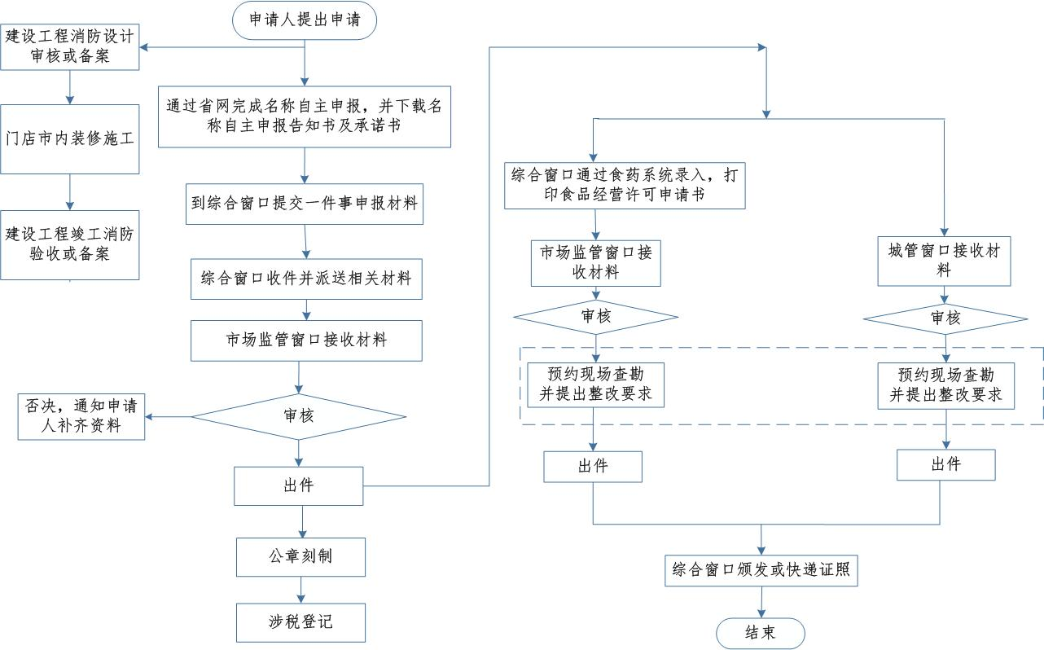

十、办理说明（一说明）
1、按照国家实行企业登记身份信息管理要求，申请人办理登记前，需先行对股东（发起人、投资人、合伙人、经营者）、法定代表人（负责人、执行事务合伙人）、董事、监事、经理、指定代表或委托代理人、联络员、财务负责人的身份信息实行实名验证。
2、申请人在一窗申请时可同时委托综合窗口刻制公章，待公章刻制完成后补盖相关申请资料印章；
3、装修完成后，申请人通过电话、微信等方式通知综合窗口，由综合窗口组织相关部门现场踏勘人员进行联合勘验。
4、原则上不同意原建筑物使用性质重大变更，若发生重大变更，则必须提供自然资源和规划部门提供的审批文件和相关依据文件。
5、申请人通过湖南省施工图管理信息系统（http://218.77.58.140:8380/app/Login.html）进行消防设计申报。详细申报须知请见附件1。
6、实名办税信息登记已实现全省通办。办税人员选择网上办理形式的，通过湖南省电子税务局（https://etax.hunan.chinatax.gov.cn）提交实名办税信息登记申请后，系统直接分配至主管税务机关进行审核办理。
7、纳税人办理发票票种核定时，由税务机关出具给纳税人的《税务事项通知书》，在进行税控设备发行时需要提供给税务机关。
8、已纳入增值税小规模纳税人自行开具增值税专用发票试点范围的纳税人，可以不办理增值税一般纳税人登记手续，经税务机关审批增值税专用发票最高开票限额后，领用增值税专用发票。
9、纳税人取得由服务单位开具的税控设备销售发票以及相关的技术维护费发票（首次购买），可以按照发票票面的价税合计全额，抵减增值税税款，不足抵减的可结转下期继续抵减。
10、首次领用发票的纳税人，既可以选择在税控服务单位（航天信息或百旺金赋）现场购买，也可以选择网上购买。网上购买的可以通过税控服务单位门户网站或者微信公众号实现网上购买。在税务机关的税控设备发行窗口发行税控设备后，才能申领发票。
11、通过湖南省电子税务局自行申领发票的纳税人，可选择通过邮寄、办税服务厅领取、办税自助终端领取三种方式取得发票，并通过开票软件自行下载发票领用信息。

十一、审批时限
营业执照2个工作日，食品经营许可证10个工作日，户外广告许可证5个工作日，临时占用街道两侧和公共场地许可证5个工作日，建设工程消防设计审核及备案7个工作日，税务事项办理可即时办结。不符合相关情形，或涉及增值税专用发票（增值税税控系统）最高开票限额审批且最高开票限额十万元以上的最多需要20个工作日。
全流程承诺时限：12个工作日（不含材料补正、申请人装修、现场踏勘不通过提出整改等时间）。

十二、收费标准及依据
临时占用城市道路收费依据
1.《湖南省发展和改革委员会、湖南省财政厅关于降低2016年度第四批涉企行政事业性收费标准的通知》（湘发改价费〔2016〕716号）；2.《关于岳阳市城区道路挖掘修复费收费标准的批复》岳发改价费〔2017〕38号。
临时占用城市道路收费明细
1.建设工程项目：0.75元/日/㎡；2.其它项目：1.5元/日/㎡ 。

十三、办公地点和时间
岳阳市岳阳楼区东茅岭路347号市政务服务中心
法定工作日
夏季（7月1日—9月30日）：
上午 9:00—12:00
下午13:30—17:30
冬季（10月1日—次年6月30日）：
上午9:00—12:00
下午13:00—17:00

十四、咨询监督电话
政务中心综合窗口：0730-8882286
营业执照业务咨询：0730-8882012
公共场所卫生许可证业务咨询：0730-8882125
城管业务咨询：0730-8882037
岳阳市住建局：0730-8758399（建设工程消防设计审核及备案）
0730-8882053（建设工程竣工消防验收或备案）
消防业务咨询：0730-8882119
税务业务咨询：12366
监督电话：12345 0730-8882111

